**CUGBer 系统**

**用例描述说明书**

**1 编写目的**

提供系统用例分析主体内容，细化用例分析各个条目，明确各用例关系与作用，为系统设计说明书提供良好基础。

本系统用例描述说明书详细介绍了系统用例图中每一个用例的子功能、作用、主事件流等。本说明书的阅读人群应当为系统开发人员，任何设计、开发活动都需要参照本说明书进行。

**2 用例描述**

**2.1 用户交互子模块**

用户交互子模块用例图如图1所示。

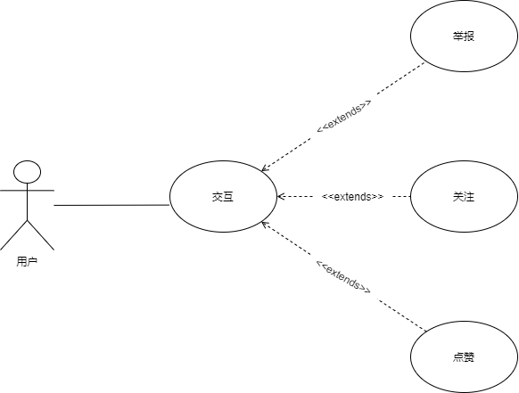

图 1 用户交互子模块用例图

**（1）举报**

用例名：举报用例

参与者：关注系统的人员（排除非关注系统的人员），发布信息的人员

前置条件：关注系统的人员访问系统，发布信息的人员发布信息成功

后置条件：关注系统的人员举报成功，发布信息的人员收到举报信息

主事件流：

1.关注系统的人员点击举报按钮

2.系统出现一个举报弹出层，显示举报类型和举报内容

3.关注系统的人员选择类型和输入举报内容

4.关注系统的人员点击提交按钮

5.发布信息的人员收到举报信息

5.用例终止

**（2）关注**

用例名：关注用例

参与者：关注系统的人员，注册成功的用户

前置条件：关注系统的人员访问系统

后置条件：关注成功，用户收到关注成功的信息

主事件流：

1.点击关注选项

2.系统出现一个是否关注的选项

3.点击确定关注

4.用户会收到一个关注的信息

5.用例终止

**（3）点赞**

用例名：点赞用例

参与者：关注系统的人员

前置条件：关注系统的人员访问系统

后置条件：关注系统的人员点赞成功，被点赞人员收到一个点赞信息

主事件流：

1.点击用户主页面，点击点赞按钮

2.系统提示一个点赞成功按钮

3.再次点击点赞按钮，点赞取消

4.用户收到一条被点赞信息

5.用例终止

**2.2 用户信息子模块**

用户信息子模块用例图如图2所示。

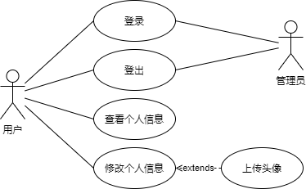

图 2 用户信息子模块用例图

**（1）登录**

用例名：登录

参与者：用户、管理员

前置条件：用户打开APP或进入到系统页面

后置条件：成功登录或登录失败

主事件流：

1. 用户输入学号和密码并点击登录按钮

2. 系统核对学号与密码输入是否正确

3. 正确，登录，错误，拒绝登录

4. 用例终止

**（2）登出**

用例名：登出

参与者：用户、管理员

前置条件：用户已经登录到系统中

后置条件：登出成功

主事件流：

1. 用户点击登出按钮

2. 系统进行各种登出准备

3. 用户成功登出

4. 用例终止

**（3）查看个人信息**

用例名：查看个人信息

参与者：用户

前置条件：用户已经登录到系统中

后置条件：系统展示用户的个人信息

主事件流：

1. 用户点击“个人中心”按钮

2. 系统返回用户的个人信息并渲染到页面

3. 用户查看个人信息页面

4. 用例终止。

**（4）修改个人信息**

用例名：修改个人信息

参与者：用户

前置条件：用户已经进入到“个人中心”

后置条件：用户成功修改个人信息

主事件流：

1. 用户点击个人中心的“修改”按钮

2. 修改个人信息中的一项或几项

3. 点击“保存”按钮，提交修改结果

4. 系统修改用户个人信息

5. 更新视图并提示用户修改成功

6. 用例终止

**（5）上传头像**

用例名：上传头像

参与者：用户

前置条件：用户已经进入到“个人中心”

后置条件：用户成功修改头像

主事件流：

1. 用户点击“更换头像”按钮

2. 用户选择需要上传的头像图片

3. 用户点击“上传”按钮

4. 系统保存并进行相应修改

5. 更新视图并提示用户修改成功

6. 用例终止

**2.3 用户管理子模块**

用户管理子模块用例图如图3所示。

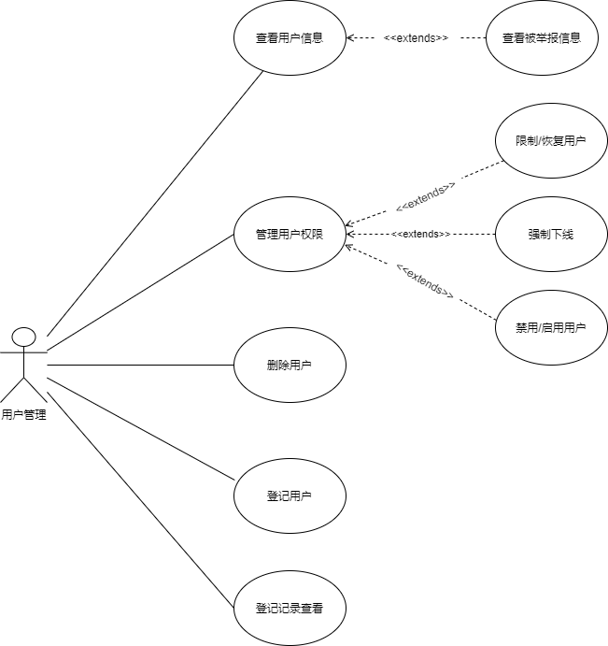

图 3 用户管理子模块用例图

**（1）查看用户信息**

用例名：查看用户信息用例

参与者：管理员

前置条件：管理员访问用户管理系统

后置条件：成功访问用户的信息

主事件流：

1.管理员登入用户管理系统

2.点击用户个人信息

3.管理员成功查看到用户信息

4.用例终止

**（2）查看被举报信息**

用例名：查看用户被举报信息用例

参与者：管理员

前置条件：管理员访问用户管理系统

后置条件：成功访问用户被举报的信息

主事件流：

1.管理员登入用户管理系统

2.点击用户个人信息

3.管理员成功查看到用户被举报的信息

4.用例终止

**（3）恢复/限制用户**

用例名：恢复/限制用户用例

参与者：管理员

前置条件：管理员访问用户管理系统

后置条件：成功恢复或限制用户的权限

主事件流：

1.管理员登入用户管理系统

2.点击用户个人信息管理系统按钮

3.管理员选择恢复或者限制按钮

4.管理员成功对用户权限的恢复或限制

5.用例终止

**（4）禁用/启用用户**

用例名：禁用/启用用户用例

参与者：管理员

前置条件：管理员访问用户管理系统

后置条件：成功禁用/启用用户的权限

主事件流：

1.管理员登入用户管理系统

2.点击用户个人信息管理系统按钮

3.管理员选择禁用/启用按钮

4.管理员成功对用户的禁用/启用

5.用例终止

**（5）删除用户**

用例名：删除用户用例

参与者：管理员

前置条件：管理员访问用户管理系统

后置条件：成功删除用户

主事件流：

1.管理员登入用户管理系统

2.点击用户个人信息管理系统按钮

3.管理员选择删除按钮

4.管理员成功对用户的删除

5.用例终止

**（6）登记用户**

用例名：登记用户用例

参与者：管理员

前置条件：管理员访问用户管理系统

后置条件：成功登记用户

主事件流：

1.管理员登入用户管理系统

2.点击用户个人信息管理系统按钮

3.管理员选择增加按钮

4.管理员成功对用户的增加

5.用例终止

**（7）强制下线**

用例名：强制下线

参与者：管理员

前置条件：管理员访问用户管理系统

后置条件：强制下线目标用户

主事件流：

1. 管理员登入用户管理系统

2. 点击用户强制下线按钮

3. 缓存数据库同步执行

4. 用例终止

**（8）登记信息查看**

用例名：登记信息查看

参与者：管理员

前置条件：管理员验证其身份并登入到管理系统

后置条件：管理员查看到所有历史登记信息

主事件流：

1. 管理员登入用户管理系统

2. 进入到查看登记信息专栏

3. 系统查询所有登记信息并渲染视图

4. 管理员查看到所有登记信息

**2.4 业务管理子模块**

业务管理子模块用例图如图4所示。

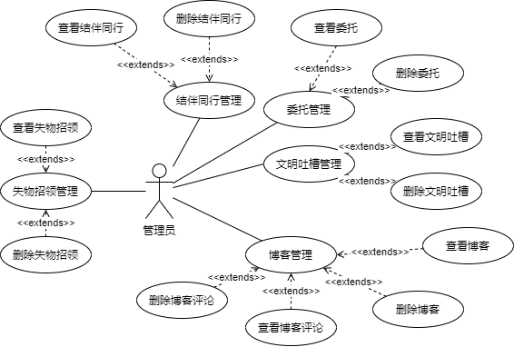

图 4 业务管理子模块用例图

1. **结伴同行删除**

用例名：结伴同行删除

参与者：管理员

前置条件：用户发布的结伴征求信息没有得到回应

后置条件：过期结伴信息删除完毕

主事件流：

1. 管理员查看结伴同行栏目中的过期信息
2. 管理员选中过期信息
3. 管理员点击删除按钮
4. 点击确认删除
5. 过期信息删除完毕
6. 用例终止
7. **结伴同行查看**

用例名：结伴同行查看

参与者：管理员

前置条件：管理员需要查看结伴同行信息

后置条件：结伴同行查看完毕

主事件流：

1. 管理员点击结伴同行按钮
2. 管理员查看结伴同行信息
3. 结伴同行信息查看完毕
4. 用例终止
5. **委托查看**

用例名：委托查看

参与者：管理员

前置条件：管理员需要查看委托

后置条件：委托查看成功

主事件流：

1. 管理员接收到用户的申诉
2. 核验委托内容是否符合规定
3. 查看委托
4. 用例终止
5. **删除委托**

用例名：委托删除

参与者：管理员

前置条件：某用户因为特殊原因要求删除委托

后置条件：委托被成功删除

主事件流：

1. 管理员接到用户请求
2. 查找对应委托
3. 选中该委托
4. 点击删除按钮
5. 委托被删除
6. 用例终止

1. **文明吐槽删除**

用例名：文明吐槽删除

参与者：管理员

前置条件：有人在吐槽的时候，发布了不文明的话语

后置条件：不文明话语被删除

主事件流：

1. 管理员核查吐槽
2. 发现不文明吐槽
3. 选中该条吐槽
4. 点击删除
5. 点击确认删除
6. 该条吐槽被删除
7. 用例终止
8. **吐槽查看**

用例名：吐槽查看

参与者：管理员

前置条件：管理员定期检查吐槽的合规性

后置条件：吐槽的查看完成

主事件流：

1. 管理员点击吐槽查看按钮
2. 浏览吐槽内容
3. 吐槽内容浏览完毕
4. 用例终止
5. **博客删除**

用例名：博客删除

参与者：管理员

前置条件：某用户发布了不合规定的博客

后置条件：博客删除成功

主事件流：

1. 管理员审查博客信息
2. 发现不合规定博客
3. 选中该博客
4. 删除
5. 点击确定删除
6. 删除完成
7. 用例终止
8. **博客评论查看**

用例名：博客评论查看

参与者：管理员

前置条件：管理员需要定期检查博客评论的规范性

后置条件：评论检查完毕

主事件流：

1. 管理员点击某个博客
2. 下翻查找评论
3. 评论查看完毕
4. 用例终止
5. **博客评论删除**

用例名：博客评论删除

参与者：管理员

前置条件：存在不文明的评论

后置条件：评论删除

主事件流：

1. 管理员点击某个博客
2. 下翻查找评论
3. 点击不文明评论
4. 点击删除按钮
5. 评论被删除
6. 用例终止

1. **博客查看**

用例名：博客查看

参与者：管理员

前置条件：管理员因某种需要，需要统计博客的信息

后置条件：博客查询完毕

主事件流：

1. 管理员根据关键字输入查询内容
2. 点击查询按钮
3. 下方出现相关博文
4. 查询成功
5. 用例终止
6. **失物招领查看**

用例名：失物招领查看

参与者：管理员

前置条件：管理员定期查看失物招领信息

后置条件：失物招领信息查看完毕

主事件流：

1. 管理员输入日期
2. 下方出现失物招领信息
3. 管理员向下翻阅查看
4. 查看完毕
5. 用例终止
6. **失物招领删除**

用例名：失物招领删除

参与者：管理员

前置条件：管理员定期检查寻物启示的实效性，一旦过期就要删除

后置条件：过期寻物启示删除完毕

主事件流：

1. 管理员根据日期查看寻物启示
2. 发现过期的寻物启示
3. 删除该寻物启示
4. 用例终止

**2.5 系统控制子模块**

系统控制子模块用例图如图5所示。

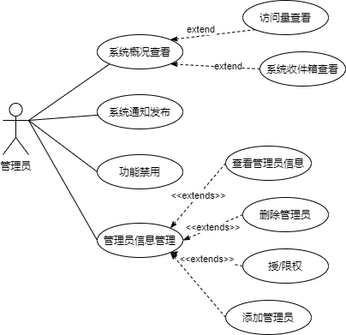

图 5系统控制子模块用例图

1. **系统访问量查看**

用例名：访问量查看

参与者：管理员

前置条件：管理员需要了解用户使用该系统的需求度

后置条件：管理员已经了解了系统的访问量

主事件流：

1. 管理员点击访问量这一栏
2. 进入查看访问量
3. 记录信息
4. 查看完毕
5. 用例终止
6. **系统收件箱查看**

用例名：系统收件箱查看

前置条件：管理员需要定期查看用户反馈给该系统的信息

后置条件：收件箱中信息查看完毕

主事件流：

1. 管理员点击系统邮箱按钮
2. 点击收到邮件按钮
3. 查看收到邮件
4. 收件箱查看完毕
5. 用例终止
6. **系统通知发布**

用例名：系统通知发布

前置条件：管理员需要针对系统的某些功能以及某些功能的更新给予详细的说明

后置条件：系统通知发布完毕

主事件流：

1. 管理员编辑系统通知
2. 编辑完成
3. 点击发布按钮
4. 点击确认发布
5. 发布完成
6. 用例终止
7. **系统功能禁用**

用例名：功能禁用

参与者：管理员

前置条件：系统因某些原因导致某部分功能暂时不能启用

后置条件：系统该功能无法被使用

主事件流：

1. 管理员应系统发布者的要求暂停某部分功能
2. 管理员查找该功能区
3. 点击禁用按钮
4. 禁用成功
5. 用例终止
6. **管理员信息查看**

用例名：管理员信息查看

参与者：管理员

前置条件：管理员进入到系统中

后置条件：查看到所有管理员信息

主事件流：

1. 管理员进入到管理员信息管理专栏

2. 系统查询所有管理员信息，并渲染视图

3. 管理员查看相关信息

1. **管理员删除**

用例名：管理员删除

参与者：管理员

前置条件：管理员已验证其身份，进入到管理系统

后置条件：目标管理员信息被成功删除

主事件流：

1. 管理员进入到管理员信息专栏

2. 管理员点击删除目标管理员

3. 系统同步信息

4. 管理员成功删除目标管理员

1. **授/限权**

用例名：管理员

参与者：管理员

前置条件：管理员已验证身份，进入到管理系统

后置条件：目标管理员成功被授权/限权

主事件流：

1. 管理员进入到管理员信息专栏

2. 管理员选择目标管理员并进行授权/限权

3. 系统同步信息

4. 管理员成功授权/限权

1. **添加管理员**

用例名：管理员

参与者：管理员

前置条件：管理员已验证身份并进入到管理系统

后置条件：成功添加管理员

主事件流：

1. 管理员进入到管理员信息专栏

2. 填写管理员必要信息，并点击添加按钮

3. 重新输入管理员密码进行确认

4. 系统同步数据

5. 添加成功

**2.6 博客子模块**

博客子模块用例图如图6所示。

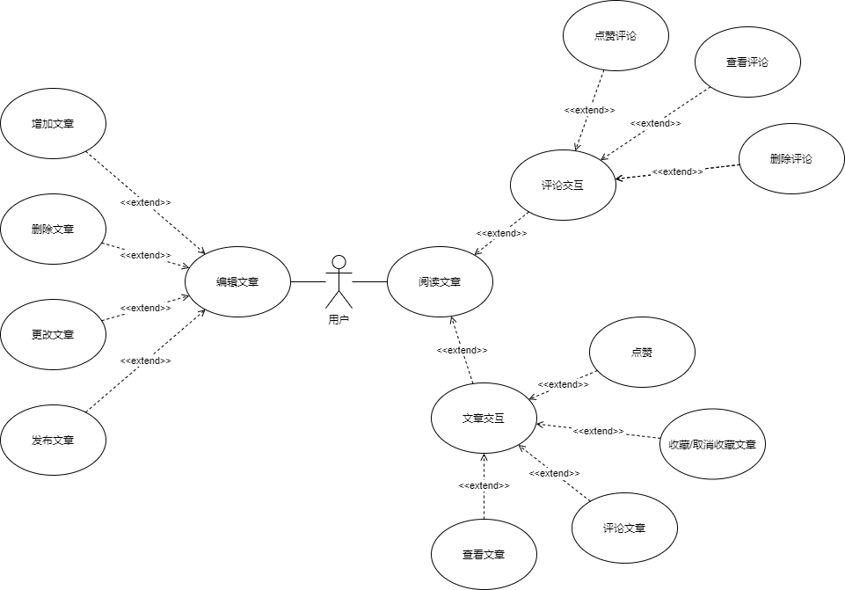

图 6 博客子模块用例图

**（1）编辑文章**

用例名：编辑文章

参与者：用户

前置条件：用户已登录，用户行为不受限

后置条件：如果用例成功结束，返回子用例

主事件流：用户选择进行文章相关的操作，如果判断用户登陆成功并且用户行为不受限，用例结束。

拓展点1：若选择增加文章操作，则执行增加文章用例

拓展点2：若选择删除文章操作，则执行删除文章用例

拓展点3：若选择更改文章操作，则执行更改文章用例

拓展点4：若选择发布文章操作，则执行发布文章用例

**（2）增加文章**

用例名：增加文章

参与者：用户

前置条件：用户在编辑文章用例中选择了增加文章操作

后置条件：如果用户编辑的新文章成功存入数据库中，用例结束

主事件流：在编辑文章用例结束之后，用户选择了增加文章操作，如果用户编辑的新文章成功存入数据库中，用例结束。

**（3）删除文章**

用例名：删除文章

参与者：用户

前置条件：用户在编辑文章用例中选择了删除文章操作

后置条件：如果用户选择的文章成功从数据库中删除，用例结束

主事件流：在编辑文章用例结束之后，用户选择了删除文章操作，如果用户选择的文章成功从数据库中删除，用例结束

**（4）更改文章**

用例名：更改文章

参与者：用户

前置条件：用户在编辑文章用例中选择了更改文章操作

后置条件：如果用户选择的文章成功从数据库中更新，用例结束

主事件流：在编辑文章用例结束之后，用户选择了更改文章操作，如果用户选择的文章成功从数据库中更新，用例结束。

**（5）发布文章**

用例名：发布文章

参与者：用户

前置条件：用户在编辑文章用例中选择了发布文章操作

后置条件：如果用户选择的文章发布状态成功从数据库中更新，用例结束

主事件流：在编辑文章用例结束之后，用户选择了发布文章操作，如果用户选择的文章发布状态成功从数据库中更新，用例结束。

**（6）阅读文章**

用例名：阅读文章

参与者：用户

前置条件：用户已登录，用户行为不受限

后置条件：如果用例成功结束，返回子用例

主事件流：用户选择进行文章阅读相关的操作，如果判断用户登陆成功并且用户行为不受限，用例结束。

拓展点1：若选择评论交互操作，则执行评论交互用例

拓展点2：若选择文章交互操作，则执行文章交互用例

**（7）评论交互**

用例名：评论交互

参与者：用户

前置条件：阅读文章用例执行结束，用户行为不受限。

后置条件：用例成功结束，返回子用例

主事件流：用户选择对于评论的一系列操作，用例结束，返回子用例。

拓展点1：若选择发表评论操作，则执行发表评论用例

拓展点2：若选择点/取消赞评论操作，则执行点/取消赞用例

拓展点3：若选择查看评论操作，则执行查看评论用例

拓展点4：若选择点/取消踩评论操作，则执行点/取消踩评论用例

拓展点5：若选择删除评论操作，则执行删除评论用例

拓展点6：若选择举报评论操作，则执行举报评论用例

**（8）文章交互**

用例名：文章交互

参与者：用户

前置条件：阅读文章用例执行结束，用户行为不受限。

后置条件：用例成功结束，返回子用例

主事件流：用户选择对于文章的一系列操作，用例结束，返回子用例。

拓展点1：若选择点/取消赞文章操作，则执行点/取消赞文章用例

拓展点2：若选择收藏/取消收藏文章操作，则执行点/取消收藏文章用例

拓展点3：若选择查看文章操作，则执行查看文章用例

拓展点4：若选择评论文章操作，则执行评论文章用例

拓展点5：若选择点/取消踩文章操作，则执行点/取消踩文章用例

拓展点6：若选择举报文章操作，则执行举报文章用例

**（9）点赞评论**

用例名：点/取消赞

参与者：用户

前置条件：评论交互用例执行结束，用户行为不受限。

后置条件：在数据库中更新用户点/取消赞的对应评论的点赞数据。

主事件流：用户选择一个评论进行点/取消赞的操作，当数据库成功更新用户操作文章点赞数据时，用例结束。

**（10）查看评论**

用例名：查看评论

参与者：用户

前置条件：评论交互用例执行结束，用户行为不受限。

后置条件：为用户显示当前所选择评论的评论。

主事件流：用户选择一个评论查看评论操作，从数据库读取当前评论的评论为用户进行显示，当渲染完毕时用例结束。

**（11）删除评论**

用例名：删除评论

参与者：用户

前置条件：评论交互用例执行结束，用户行为不受限。

后置条件：在数据库中删除用户选择的对应评论。

主事件流：用户选择一个评论进行删除操作，当数据库成功删除用户操作的评论时，用例结束。

**（12）点赞文章**

用例名：点赞

参与者：用户

前置条件：文章交互用例执行结束，用户行为不受限。

后置条件：在数据库中更新用户点赞的对应文章的点赞数据。

主事件流：用户选择一个文章进行点赞的操作，当数据库成功更新用户操作文章点赞数据时，用例结束。

**（13）收藏/取消收藏文章**

用例名：收藏/取消收藏文章

参与者：用户

前置条件：文章交互用例执行结束，用户行为不受限。

后置条件：在数据库中更新用户的收藏文章列表。

主事件流：用户选择一个文章进行收藏/取消收藏的操作，当数据库成功更新用户的收藏文章列表时，用例结束。

**（14）查找文章**

用例名：查找文章

参与者：用户

前置条件：文章交互用例执行结束，用户行为不受限。

后置条件：为用户显示其所要搜索的文章。

主事件流：用户选择一个文章，从数据库读取符合用户输入条件的文章为用户进行显示，当渲染完毕时用例结束。

**（15）评论文章**

用例名：评论文章

参与者：用户

前置条件：文章交互用例执行结束，用户行为不受限。

后置条件：将用户所编辑的评论添加至对应文章的评论列表，并更新数据库。

主事件流：用户选择一个文章进行编辑评论，当该评论成功添加至当前文章的评论列表中时，用例结束。

**2.7 信息发布子模块**

信息发布子模块用例图如图7所示。

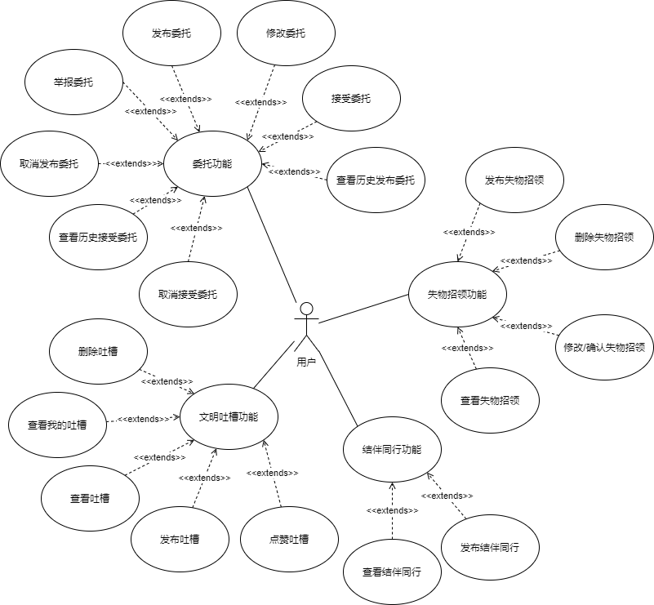

图 7 信息发布子模块用例图

**（1）发布委托**

用例名：发布委托

参与者：用户

前置条件：委托管理用例执行结束，用户行为不受限。

后置条件：将用户新发布的委托写入数据库。

主事件流：

1. 用户输入委托内容、交付地点、截止时间、联系方式、酬金等信息发布委托

2. 系统将委托写入数据库，并在系统的“委托”专栏中展示

3. 其他用户可查看到该用户发布的委托内容并选择接受

4. 用例终止

**（2）举报委托**

用例名：举报委托

参与者：用户

前置条件：委托管理用例执行结束，用户行为不受限。

后置条件：将用户所选择委托提交至管理员审核队列。

主事件流：用户选择一个委托进行举报操作，当该委托成功添加至管理员审核队列时，用例结束。

**（3）取消发布委托**

用例名：取消发布委托

参与者：用户

前置条件：委托管理用例执行结束，用户行为不受限。

后置条件：将用户取消发布的委托从数据库中移除，更新数据库。

主事件流：当用户选择的委托成功从数据库中移除之后，用例结束。

**（4）接受委托**

用例名：接受委托

参与者：用户

前置条件：委托管理用例执行结束，用户行为不受限。

后置条件：将用户接受的委托写入用户接受的委托列表，更改当前委托状态。

主事件流：用户选择委托进行接受，当用户接受的委托状态变更写入数据库之后，用例结束。

**（5）取消接受委托**

用例名：取消接受委托

参与者：用户

前置条件：委托管理用例执行结束，用户行为不受限。

后置条件：将用户取消接受的委托从用户接受的委托列表中移除，更改委托状态。

主事件流：用户选择委托进行取消接受，当用户取消接受的委托状态变更写入数据库之后，用例结束。

**（6）修改委托**

用例名：修改委托

参与者：用户

前置条件：委托管理用例执行结束，用户行为不受限。

后置条件：将用户修改的委托更新至数据库，用例结束。

主事件流：用户选择委托进行更改，当用户更改的委托信息写入数据库之后，用例结束。

**（7）查看历史接受委托**

用例名：查看历史委托

参与者：用户

前置条件：用户进入到“个人中心”

后置条件：系统返回用户委托历史记录

主事件流：

1. 用户点击“查看历史接收委托”按钮

2. 系统查询相应记录

3. 用户查看对应信息

4. 用例终止

**（8）查看历史发布委托**

用例名：查看历史发布委托

参与者：用户

前置条件：用户进入到“个人中心”

后置条件：用户查看以往发布的委托

主事件流：  
1. 用户点击“查看历史发布委托”按钮

2. 系统查询相应记录

3. 用户查看对应信息

4. 用例终止

**（9）发布失物招领**

用例名：发布失物招领

参与者：用户

前置条件：用户进入到“失物招领专栏”，点击“发布失物招领”按钮

后置条件：用户成功发布“失物招领”

主事件流：

1. 用户点击“发布失物招领”按钮

2. 用户填写失物位置、失物描述（可带图片）、招领位置、联系方式（可选）等信息发布失物招领信息

3. 系统将该信息存入数据库，并将其显示在专栏中

4. 用例终止

**（10）删除失物招领**

用例名：删除失物招领

参与者：用户

前置条件：用户进入到“个人中心”，选择并删除某条失物招领

后置条件：用户成功删除信息

主事件流：  
1. 用户点击“删除”按钮

2. 用户确认删除

3. 系统同步进行删除

4. 用例终止

**（11）修改/确认失物招领**

用例名：修改/确认失物招领

参与者：用户

前置条件：用户进入到“个人中心”，选择并修改/确认某条失物招领信息

后置条件：用户成功修改失物招领信息或成功确认

主事件流：

1. 用户点击“修改”或“确认”按钮

2. 系统进行数据同步

3. 系统通知用户修改/确认成功

4. 用例终止

**（12）查看失物招领**

用例名：查看失物招领

参与者：用户

前置条件：用户进入到“失物招领专栏”

后置条件：系统返回失物招领内容

主事件流：  
1. 用户进入到“失物招领专栏”

2. 系统查询并更新视图

3. 用户查看失物招领信息

4. 用例终止

**（13）发布结伴同行**

用例名：发布结伴同行

参与者：用户

前置条件：用户进入到“结伴同行”专栏

后置条件：用户成功发布结伴同行信息

主事件流：

1. 用户输入个人介绍（或匿名）、结伴目的、集合地点、联系方式（可选）以发布结伴同行

2. 系统同步数据，并将该信息发布到全网展示

3. 其他用户可以查看到该信息

4. 用例终止

**（14）查看结伴同行**

用例描述：查看结伴同行

参与者：用户

前置条件：用户进入到“结伴同行”专栏

后置条件：用户查看所有“结伴同行”信息

主事件流：

1. 用户进入到“结伴同行”专栏

2. 系统查询信息并更新视图

3. 用户查看到“结伴同行”信息

4. 用例终止

**（15）发布吐槽**

用例描述：发布吐槽

参与者：用户

前置条件：用户进入到“文明吐槽”专栏

后置条件：用户成功发布一条吐槽

主事件流：

1. 用户进入到“文明吐槽”专栏，并点击了“我要吐槽”按钮

2. 用户输入吐槽内容以发布吐槽

3. 系统进行数据同步，

4. 内容被公开到“文明吐槽”专栏

5. 用例终止

**（16）点赞吐槽**

用例描述：点赞吐槽

参与者：用户

前置条件：用户查看了某条吐槽

后置条件：用户成功点赞某条吐槽

主事件流：

1. 用户点击“点赞”按钮

2. 吐槽的点赞数相应增加

3. 用例终止

**（17）删除吐槽**

用例描述：删除吐槽

参与者：用户

前置条件：用户进入“个人中心”并选择删除某条已发布的吐槽

后置条件：目标吐槽被成功删除

主事件流：

1. 用户点击“删除”按钮

2. 该条吐槽被删除

3. 系统同步数据，同时专栏将不再显示该条吐槽

4. 用例终止

**（18）查看我的吐槽**

用例名：查看我的吐槽

参与者：用户

前置条件：用户进入“个人中心”

后置条件：用户查看到历史发布的吐槽

主事件流：

1. 用户点击“查看我的吐槽”按钮

2. 系统进行查询，并将数据渲染到视图

3. 用户查看所得信息

4. 用例终止

**（19）查看吐槽**

用例名：查看吐槽

参与者：用户

前置条件：用户进入到“文明吐槽”专栏

后置条件：用户查看到所有吐槽内容

主事件流：

1. 用户进入“文明吐槽”专栏

2. 系统查询符合要求的吐槽内容

3. 系统返回所有吐槽内容

4. 用户查看所得信息

5. 用例终止